**BỘ GIÁO DỤC & ĐÀO TẠO**

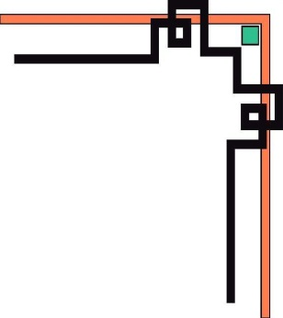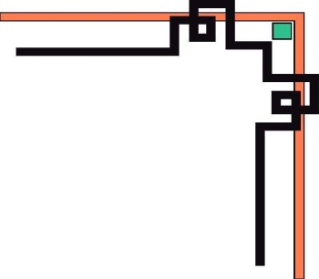

**TRƯỜNG ĐẠI HỌC SƯ PHẠM KỸ THUẬT TP. HCM**

**KHOA ĐIỆN - ĐIỆN TỬ**

**BỘ MÔN ĐIỆN TỬ - VIỄN THÔNG**

-------------------

**ĐỒ ÁN MÔN HỌC THÔNG TIN QUANG**

**ĐỀ TÀI : Khảo sát ảnh hưởng của sợi quang trong hệ thống WDM**

**GVHD: TS. Đỗ Đình Thuấn**

**SVTH : Trịnh Hồng Hưng 10117035**

**Hà Đình Điệp 10117021**

**Đặng Hữu Phùng 10117053**

**Lê Ngọc Phúc 10117051**

**TP HỒ CHÍ MÍNH THÁNG 11/2014**

Mục lục

Mục lục i

PHẦN 1 : LÝ THUYẾT 1

CHƯƠNG 1 : TỔNG QUAN VỀ SỢI QUANG 1

1.1 Một số vấn đề cơ bản về sóng ánh sáng 1

1.2. Mô tả quang hình trong quá trình truyền ánh sáng trong sợi quang 6

1.3. Truyền sóng ánh sáng trong sợi quang 11

1.4. Các đặc tính truyền dẫn của sợi quang 13

1.5. Một số loại sợi quang mới 13

CHƯƠNG 2 : VẤN ĐỀ SUY HAO TRONG SỢI QUANG 17

2.1 Tổng quan. 17

2.2 Suy hao do hấp thụ. 18

2.3 Suy hao do tán xạ tuyến tính. 20

2.4 Suy hao do uốn cong. 22

2.5 Suy hao và dải thông. 23

CHƯƠNG 3 : VẤN ĐỀ VỀ TÁN SẮC 24

3.1 Tổng quan 24

3.2 Tán sắc mode 25

3.3 Tán sắc vật liệu 28

3.4 Tán sắc ống dẫn sóng 31

3.5 Tán sắc phân cực mode 33

3.6 Mối quan hệ giữa tán sắc và dải thông 34

3.7 Các phương pháp chính để giảm sự ảnh hưởng của tán sắc 35

CHƯƠNG 4 : CÁC HIỆU ỨNG PHI TUYẾN 36

4.1 Tổng Quan 36

4.2 Nguyên nhân gây ra hiệu ứng phi tuyến 36

4.3 Hiệu ứng phi tuyến liên quan tới tán xạ SRS và SBS 37

PHẦN 2 : MÔ PHỎNG 45

# PHẦN 1 : LÝ THUYẾT

# CHƯƠNG 1 : TỔNG QUAN VỀ SỢI QUANG

## 1.1 Một số vấn đề cơ bản về sóng ánh sáng

**1.1.1. Sóng điện từ**

Ánh sáng như là sóng điện từ. Hình 1.1 là hình ảnh tĩnh của một sóng điện từ

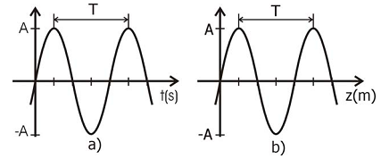

*Hình 1.1 Sóng điện từ*

Trong môi trường không gian tự do, ánh sáng là sóng điện từ ngang (TEM ). Khái niệm ngang (transverse) có nghĩa là cả hai véc tơ- điện trường E và từ trường H -vuông góc với phương truyền, trục z trong hình 1.1

* Phổ sóng điện từ

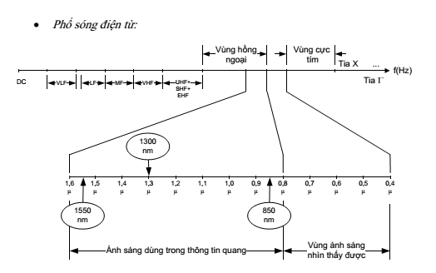

*Hình 1.2 Phổ sóng điện từ*

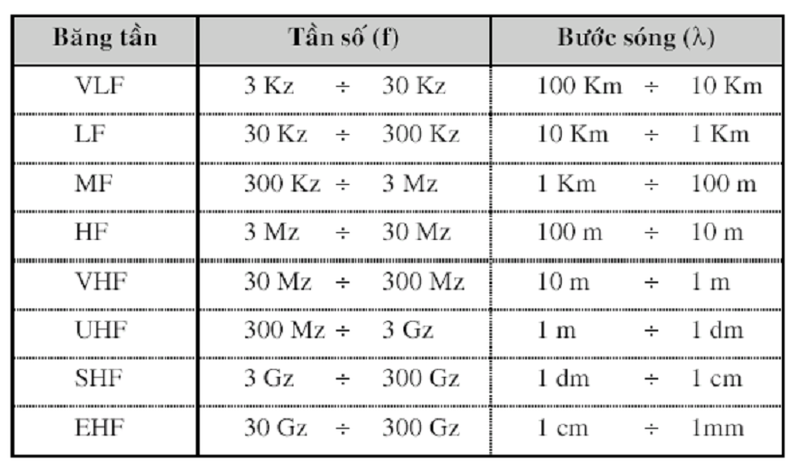

*Bảng 2.1 Các băng tần vô tuyến*

Vùng ánh sáng nhìn thấy được: chiếm dải phổtừ 380 nm đến 780nm.

- Vùng hồng ngoại: chia làm 3 phần:

- Vùng hồng ngoại gần: 780 nm ÷ 1400 nm.

- Vùng hồng ngoại giữa: 1,4 μm ÷ 6 μm.

- Vùng hồng ngoại xa: 6 μm ÷ 1 mm.

- Ánh sáng dùng trong thông tin quang: 800 nm ( 1600 nm (như vậy nằm trong vùng hồng ngoại gần và một phần vùng hồng ngoại giữa).

- Ba bước sóng ánh sáng thông dụng dùng trong các hệthống thông tin quang được gọi là 3 cửa sổ quang:

 Cửa sổ1: λ1= 850 nm.

 Cửa sổ2: λ2= 1300 nm.

 Cửa sổ3: λ3= 1550 nm.

 Cửa sổ4: λ4= 1625 nm.

**1.1.2. Quang hình**

**1.1.2.1. Chiết suất khúc xạ(Refractive index)**

Ánh sáng có thể xem như là một chùm tia sáng. Các tia sáng lan truyền trong các môi trường khác nhau với vận tốc khác nhau. Có thể xem các môi trường khác nhau cản trở sự lan truyền canh sáng bằng các lực khác nhau. Điều này được đặc trưng bằng chiết suất khúc xạ của môi trường.

Chiết suất của một môi trường trong suốt (n ) được xác định bởi tỉsốgiữa vận tốc ánh sáng lan truyền trong chân không với vận tốc của ánh sánh lan truyền trong môi trường ấy.

Với:

n: chiết suất của môi trường, không có đơn vị.

v: vận tốc ánhsáng trong môi trường, (m/s).

c: vận tốc ánh sáng trong chân không, (m/s).

Chiết suất của một vài môi trường thông dụng:

- Không khí: n = 1,00029 ≈1,0.

- Nước: n = 4/3 ≈1,33.

- Thủy tinh: n = 1,48.

Vì v ≤c nên n ≥1.

**1.1.2.2. Phản xạ, khúc xạ, phản xạ toàn phần và định luật Snell**

Ánh sáng truyền thẳng trong môi trường đồng nhất, bị phản xạ và khúc xạ tại biên ngăn cách hai môi trường đồng nhất khác nhau.

Như vậy, ba đặc điểm cơbản của ánh sáng là:

• Truyền thẳng.

• Phản xạ.

• Khúc xạ.

Tổng quát, khi một tia sáng tới mặt ngăn cách giữa hai môi trường, tia sáng này bị tách ra làm hai phần: một phần dội lại môi trường đầu (hiện tượng phản xạ), một phần truyền tiếp qua môi trường hai. Tia truyền tiếp bị lệch hướng truyền so với tia ban đầu (hiện tượng khúc xạ). Ðiều này được minh họa ở hình 1.4

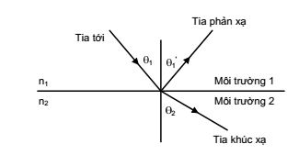

*Hình 1.3 Hiện tượng phản xạ và khúc xạ ánh sang*

* Ðịnh luật phản xạ ánh sáng: được phát biểu tóm tắt như sau:

 Tia phản xạ nằm trong mặt phẳng tới.

 Góc phản xạ bằng góc tới (θ1'= θ1).

* Ðịnh luật khúc xạ ánh sáng:

 Tia khúc xạ nằm trong mặt phẳng tới.

 Góc khúc xạ và góc tới liên hệnhau theo công thức Snell:

*n1sinθ1= n2sinθ2  ( 1.4 )*

* Phản xạ toàn phần

Xét hai trường hợp sau:

1. n1< n2:

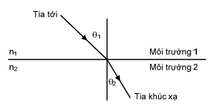

*Hình 1.4 Ánh sáng đi từ môi trường chiết xuất nhỏ sang chiết xuất lớn*

Từ phương trình (2.5) kết hợp n1< n2 suy ra θ1> θ2(xem hình 1.4). Như vậy, khi ánh sáng đi từ môi trường có chiết suất nhỏ sang môi trường có chiết suất lớn hơn, tia khúc xạ lệch về phía gần pháp tuyến hay lệch xa mặt ngăn cách giữa hai môi trường 1 và 2.

1. n1> n2:

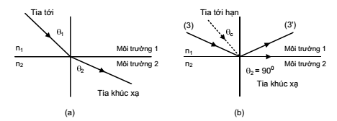

*Hình 1.5 hiện tượng phản xạ toàn phần*

Từ phương trình (2.4) kết hợp n1> n2suy ra θ1< θ2 (xem hình 1.5 (a)).

Như vậy, khi ánh sáng đi từ môi trường có chiết suất lớn sang môi trường có chiết suất nhỏ hơn tia khúc xạ lệch về phía xa pháp tuyến hay lệch gần về phía mặt ngăn cách giữa hai môi trường 1 và 2.

Cho nên khi tăng góc tới θ1= θc< 90°thì θ2= 90°(hình 1.5 (b)).

Và khi θ1> θc thì tia tới bị phản xạ hoàn toàn vềmôi trường 1, và được gọi là hiện tượng phản xạ hoàn toàn (total reflection). θc được gọi là góc giới hạn (critical angle). Từ phương trình (2.4) suy ra:

sin

**1.1.3. Lượng tử**

• Mỗi nguyên tử chỉ có thể chiếm một sốmức năng lượng rời rạt. Điều này được diễn tả bằng sơ đồ mức năng lượng như trên hình 2.6

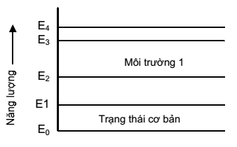

*Hình 1.6 Sơ đồ mức năng lượng*

Nguyên tử có khuynh hướng tồn tại ở mức năng lượng thấp nhất.

Ðể kích thích nguyên tử nhảy lên mức năng lượng cao hơn, chúng phải được cung cấp một năng lượng bên ngoài. Quá trình này gọi là “bơm”.

Khi nguyên tử nhảy lên mức năng lượng cao hơn, nó hấp thụ một lượng năng lượng từ bên ngoài. Lượng này đúng bằng độ chênh lệch về năng lượng giữa hai mức cao và thấp xảy ra việc nhảy này.

Khi nguyên tử rơi từ mức năng lượng cao xuống một mức năng lượng thấp hơn, nó

bức xạ ra một lượng tử năng lượng điện từ gọi là photon ( Điều này chỉ đúng đối với chuyển tiếp có bức xạ).

Photon là hạt cơ bản di chuyển với vận tốc ánh sáng c, và mang một lượng tử năng lượng:

Ep=hf hay Ep=

trong đó h là hằng số Planck (6.6261x10-34 J.s) và f là tần số của photon.

Ánh sáng là dòng photon. Màu sắc của nó được xác định bởi tần số photon, f , đó cũng là bước sóng, λ, bởi vì λf = c, trong đó c là vận tốc của ánh sáng trong chân không.

Năng lượng của photon, EP, bằng khe (độ chênh lệch) năng lượng giữa mức bức xạ cao và mức năng năng lượng thấp, tần số photon (bước sóng) được xác định qua mức năng lượng của vật chất được sử dụng.

Các mức năng lượng đã tồn tại tự nhiên; vì vậy chúng ta có thể đạt các màu ánh sáng khác nhau bằng cách sửdụng các mức năng lượng cùng vật liệu hoặc dùng các vật liệu khác nhau.

Photon được hấp thụ bởi vật liệu mà các khe năng lượng của chúng đúng bằng năng lượng photon. Ðể làm cho môi trường trong suốt, chúng ta phải lựa chọn hoặc các photon khác, tức là ánh sáng màu sắc khác, hoặc môâi trường khác.

## 1.2. Mô tả quang hình trong quá trình truyền ánh sáng trong sợi quang

**1.2.1. Cấu tạo cơ bản sợi quang**

Ứng dụng hiện tượng phản xạ toàn phần, sợi quang được chế tạo cơ bản gồm có hai lớp:

* Lớp trong cùng có dạng hình trụ tròn, có đường kính d = 2a, làm bằng thủy tinh có chiết suất n1, được gọi là lõi (core) sợi.
* Lớp thứ hai cũng có dạng hình trụ bao quanh lõi nên được gọi là lớp bọc (cladding), có đường kính D = 2b, làm bằng thủy tinh hoặc plastic, có chiết suất n2< n1.

Cấu trúc tổng quát này được minh họa ở hình 2.7.

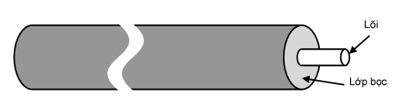

*Hình 2.7 Cấu trúc sợi quang*

Ánh sáng truyền từ đầu này đến đầu kia sợi quang bằng cách phản xạ toàn phần tại mặt ngăn cách giữa lõi-lớp bọc, và được định hướng trong lõi.

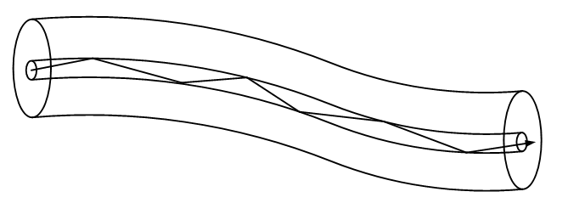

*Hình 2.8 Ánh sáng truyền trong sợi quang*

**2.2.2. Khẩu độ số NA (Numerical Aperture)**

Sự phản xạ toàn phần sẽ xảy ra trong lõi sợi quang chỉ đối với những tia sáng có góc tới ở đầu sợi quang nhỏ hơn θmax. Khẩu độ số của sợi quang được định nghĩa:

NA=sinmax

Ðối với sợi SI ta tính được:



Với:

n1: chiết suất lõi sợi quang;

n2: chiết suất lớp bọc sợi quang



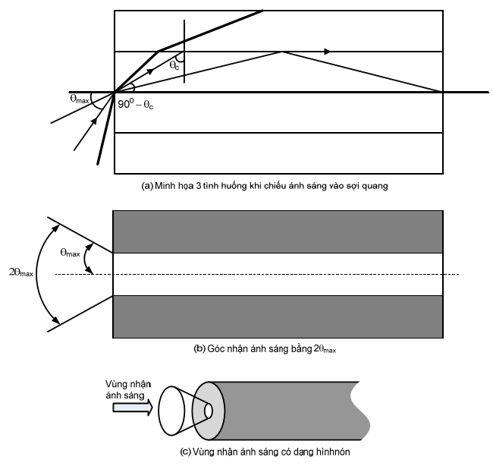

**1.2.3. Phân loại sợi quang**

**1.2.3.1. Sự phân bố chiết suất trong sợi quang**

Chiết suất của lớp bọc không đổi và bằng n2.

Chiết suất của lõi nói chung thay đổi theo bán kính của sợi quang (tâm nằm trên trục của lõi). Sự biến thiên chiết suất theo bán kính được viết dưới dạng tổng quát sau [1]:

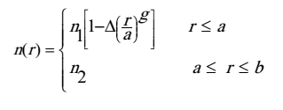

Với:

• n1: chiết suất lớn nhất ở lõi, tức tại r = 0. Hay n(0) = n1.

• n2: chiết suất lớp bọc.

• r: khoảng cách tính từ trục sợi đến điểm tính chiết suất.

• a: bán kính lõi sợi quang.

• b: bán kính lớp bọc sợi quang.

• g: hệ số mũ. Giá trị của g quyết định dạng phân bố chiết suất của sợi quang, g >=1.

g = 1: dạng tam giác

g = 2: dạng parabol

g = ∞: dạng bậc thang.

**2.2.3.2. Sợi chiết suất bậc SI (Step-Index)**

Sợi SI là sợi đơn giản nhất. Có dạng phân bố chiết suất như sau:

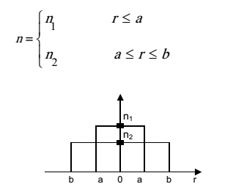

Hình 1.7 Dạng phân bố chiết trong lõi sợi SI

**1.2.3.3. Sợi chiết suất biến đổi GI (Graded-Index)**

Ở dạng này, chiết suất của lõi có dạng phân bố parabol (tương ứng g = 2).

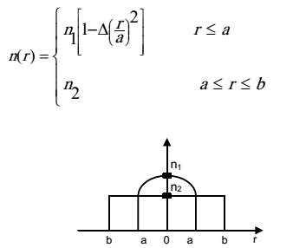

*Hình 1.9 dạng phân bố chiết lõi sợi GI .*

Ánh sáng đi trong sợi GI như hình 1.10.

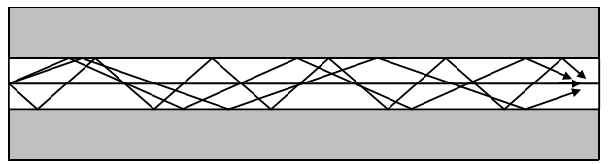

*Hình 1.10*

**2.2.3.4. Sợi đa mode (Multi-Mode), sợi đơn mode (Single-Mode)**

**a) Sợi đa mode**

Ðặc điểm của sợi đa mode là truyền đồng thời nhiều mode sóng.

− Số mode sóng truyền được trong một sợi quang phụ thuộc vào các thông sốc ủa sợi, trong đó có tần số được chuẩn hóa V (Normalized Frequency). Tần số được chuẩn hóa V được xác định như sau :

Ánh sáng đi trong sợi đa mode :

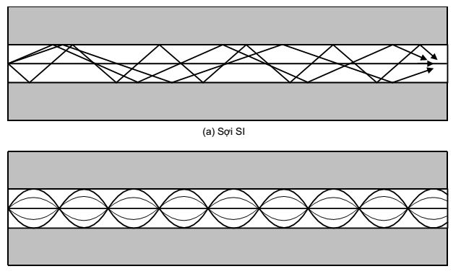

*Hình 1.11 Ánh sáng đi trong sợi đa mode*

**b) Sợi đơn mode**

− Sợi đơn mode là sợi trong đó chỉ có một mode sóng cơ bản lan truyền.

− Theo lý thuyết , điều kiện để sợi làm viện ở chế độ đơn mode là thừa số sóng V của sợi tại bước sóng làm việc V < Vc1= 2,405

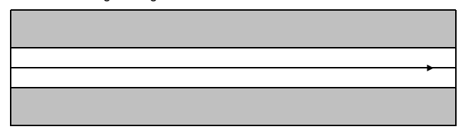

*Hình 1.11 Ánh sáng đi trong sợi đơn mode*

## 1.3. Truyền sóng ánh sáng trong sợi quang

**1.3.1. Phương trình sóng đặc trưng cho sợi quang**

Đối với ống dẫn sóng hình trụ đồng nhất trong điều kiện độ dẫn hướng yếu, phương trình sóng vô hướng có thể viết lại như sau :

Với ψl à trường (E hoặc H), n1là chiết suất của lõi sợi quang, k là hằng số lan truyền của ánh sáng trong chân không, và r và φ là các tọa độ trụ. Các hằng số lan truyền của các mode dẫn β nằm trong dãi:

n2k < β< n1k

Với n2 là chiết suất của lớp bọc.

Lời giải cho phương trình sóng trên có dạng :

Với ψ là thành phần trường điện ngang (chiếm ưu thế).

Đưa lời giải ψ trong (2.52) vào phương trình (2.50), ta thu được:

Đối với sợi quang chiết suất bậc có chiết suất lõi là cố định, phương trình (2.53) là phương trình vi phân Bessel và các lời giải là các hàm hình trụ. Trường điện do đó được biễu diễn bằng [1]:

E( r ) = GJ1(UR) khi R < 1 ( core)

= GJ1(UR) khi R <1 ( clading)

Với G là hệ số biên độ, J1là hàm Bessel, và R=r/a là tọa độbán kính được chuẩn hóa, a là bán kính lõi sợi quang ; U và W là các giá trị đặc trưng cho lõi và lớp bọc và được định nghĩa như sau :

Tổng các bình phương của U và W xác định một đại lượng rất quan trọng [1] thường được gọi là tần số được chuẩn hóa V:

## 1.4. Các đặc tính truyền dẫn của sợi quang

Có 3 yếu tố cơ bản của sợi quang ảnh hưởng đến khảnăng của các hệthống thông tin quang, bao gồm:

**• Suy hao**

**• Tán sắc**

**• Hiện tượng phi tuyến xảy ra trong sợi quang.**

Tuy nhiên, đối với các hệ thống khác nhau thì mức độ ảnh hưởng của các yếu tố này cũng khác nhau. Ví dụ:

• Ðối với các hệ thống cự ly ngắn, dung lượng thấp thì yếu tố chủ yếu cần quan tâm là suy hao.

• Ðối với các hệ thống tốc độ cao, cự ly tương đối lớn thì yếu tố chủ yếu cần quan tâm là suy hao và tán sắc.

• Ðối với các hệ thống cự ly dài và dung lượng rất lớn thì ngoài 2 yếu tố trên cần phải xem xét đến cả các hiệu ứng phi tuyến.

Trong phần này chúng ta sẽ tập trung khảo sát chi tiết các hiện tượng suy hao và tán sắc.

## 1.5. Một số loại sợi quang mới

Nhìn chung khi xem xét các yếu tố sợi quang liên quan đến khả năng của hệ thống thông tin quang, cần phải đề cập tới ba yếu tố cơ bản nhất là suy hao, tán sắc, và hiệu ứng phi tuyến xảy ra trong sợi. Tuy nhiên, đối với các hệ thống khác nhau thì mức độ ảnh hưởng của các yếu tố này cũng khác nhau. Ví dụ:

• Ðối với các hệ thống cự ly ngắn, dung lượng thấp thì yếu tố chủ yếu cần quan tâm là suy hao.

• Ðối với các hệ thống tốc độ cao, cự ly tương đối lớn thì yếu tố chủ yếu cần quan tâm là suy hao và tán sắc.

• Ðối với các hệ thống cự ly dài và dung lượng rất lớn thì ngoài hai yếu tố trên cần phải xem xét đến cả các hiệu ứng phi tuyến.

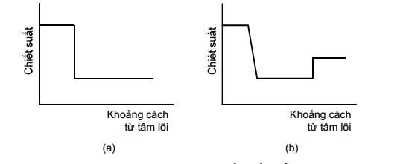

*Hình 1.13 Các mặt chỉ số chiết xuất*

Sợi quang DSF-G.653 chỉ phù hợp cho các hệ thống đơn kênh hoạt động ở bước sóng 1550 nm. Các hệ thống ghép kênh theo bước sóng quang (WDM) bên cạnh hai yếu tố suy hao và tán sắc, còn chịu ảnh hưởng của các hiệu ứng phi tuyến. Các loại sợi quang mới cũng đã được phát triển để làm giảm ảnh hưởng của các hiệu úng này. Dưới đây chúng ta sẽ tập trung xem xét các đặc tính nổi bật của các loại sợi quang mới này.

**Sợi quang dịch chuyển tán sắc khác không (NZ-DSF) G.655**

Mặc dù sợi quang dịch chuyển tán sắc (DSF) đã giải quyết triệt đểcác ảnh hưởng do tán sắc màu gây ra ở cửa sổbước sóng 1550 nm. Tuy nhiên, nó lại không thích hợp để dùng trong hệ thống WDM do sự thiệt thòi nghiêm trọng về công suất do hiệu ứng trộn bốn bước sóng và các sự phi tuyến khác gây ra. Sự thiệt thòi này sẽ được loại bỏ nếu có một ít tán sắc màu hiện diện trong sợi do sự tương tác của các sóng khác nhau khi lan truyền với vận tốc nhóm khác nhau. Ðiều này đã dẫn đến sự phát triển của các loại sợi dịch chuyển tán sắc khác không (NZ -DSF). Các loại sợi này có tán sắc màu khoảng từ1 đến 6 ps/nm.km hoặc là -1 đến -6 ps/nm.km ở cửa sổ1550 nm.

Ðiều này cắt giảm ảnh hưởng của các hiệu ứng phi tuyến trong khi vẫn giữa nguyên các ưu điểm của sợi DSF. Loại sợi mới này đang được xây dựng trong các công trình ở các tuyến dài ở Bắc Mỹ.

Chẳng hạn, sợi quang LS của Corning có bước sóng tán sắc không ở bước sóng 1560 nm và tán sắc màu nhỏ khoảng 0.092 (λ- 1560) ps/nm.km ở cửa sổ bước sóng 1550 nm và sợi TrueWave của công nghệ Lucent Technologies.

Bởi vì tất cả các sợi NZ - DSF được chế tạo có giá trị tán sắc khác không rất nhỏ ở dải C nhưng vẫn có giá trị không ngoài dải C, nằm trong dải L hoặc dải S. Trong những trường hợp này, một phần lớn của dải băng xung quanh bước sóng tán sắc sẽ không dùng do hiệu ứng trộn bốn bước sóng. Sợi TeraLight của Alcatel là một loại sợi NZ -DSF có tán sắc không ở dải bên dưới bước sóng 1440 nm và vì vậy được sử dụng ở cả 3 dải.

Tán sắc màu ngoài việc phải có giá trị nhỏ, còn phải có độ dốc nhỏ(đối với bước sóng).

Ðộ dốc nhỏ làm giảm độ trải rộng xung do tán sắc màu tích lũy giữa các kênh khác nhau trong một hệ thống WDM. Nếu độ trải rộng nhỏ, tức là tán sắc màu tích lũy trên các kênh khác nhau gần như là đồng nhất, có thể bù tán sắc màu tích lũy trên tất cả các kênh bằng một bộ bù tán sắc màu duy nhất. Phương pháp này sẽ rẻ hơn khi sử dụng bộ bù tán sắc màu trên mỗi kênh. Ðộ dốc tán sắc màu của các loại sợi TrueWave, TrueWave RS (độdốc giảm) và LEAF (sẽ đềcập dưới đây) được minh họa ở hình 2.36. Sợi TrueWave RS của Lucent được chế tạo có giá trị độ dốc tán sắc màu nhỏhơn khoảng 0.05 ps/nm.km2 so với các loại sợi NZ -DSF khác có độ dốc trong khoảng 0.07 ÷0.4 ps/nm.km2

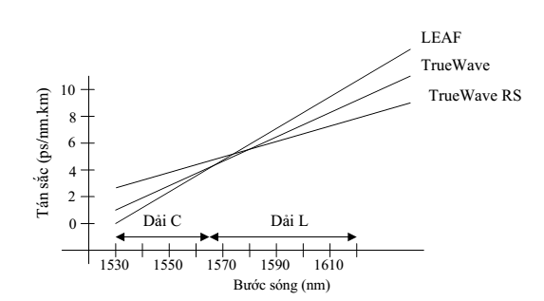

*Hình 1.14 Độ nghiên tán sắc của sợi TrueWave TrueWave RS và LEAF*

**Sợi quang diện tích hiệu dụng lõi lớn**

Ảnh hưởng của sự phi tuyến có thể giảm được khi chế tạo loại sợi quang có diện tích lõi hiệu dụng lớn. Như đã thấy rằng các sợi quang dịch chuyển tán sắc khác không có giá trị tán sắc màu bé trong khoảng 1550 nm để tối thiểu sự ảnh hưởng của tán sắc màu, nhưng không may, các loại sợi này lại có diện tích hiệu dụng lõi nhỏhơn. Gần đây, sợi NZ – DSF có diện tích hiệu dụng lõi lớn - trên 70 μm2, đã được Corning (LEAF) và Lucent (TrueWave XL) phát triển. Diện tích này lớn hơn nhiều so với 50μm2 của sợi NZ -DSF bình thường và nhỏ hơn 85μm2 của sợi SMF. Do vậy, các loại sợi này đạt được sựthỏa hiệp tốt hơn giữa tán sắc màu và sự phi tuyến hơn là các sợi NZ - DSF bình thường. Tuy nhiên, khuyết điểm của các loại sợi này là có độ dốc tán sắc màu lớn hơn, khoảng 0.11 ps/nm.km2 so với 0.07 ps/nm.km2 đối với loại sợi NZ -DSF khác và khoảng 0.05 ps/nm.km2 đối với loại sợi giảm độ dốc. Diện tích lõi hiệu dụng lớn cũng làm giảm hiệu quả của việc khuếch đại phân bố Raman.

Mặt cắt chiết suất khúc xạ tiêu biểu của sợi LEAF được trình bày ởhình 2.37. Vùng lõi gồm ba phần. Phần sát bên trong nhất, chiết suất thay đổi theo dạng tam giác. Phần vành khuyên (ở giữa) có chiết suất bằng với chiết suất lớp vỏ. Phần ngoài cùng của lớp lõi tiếp theo có hình vành khuyên có chiết suất cao hơn. Phần giữa của lõi là phần có chiết suất thấp hơn, không gây tiêu hao công suất và vì vậy, công suất được phân bố trên diện tích lớn hơn. Ðiều này làm giảm tổn hao năng lượng trong lõi và làm tăng diện tích hiệu dụng của sợi. Hình 2.38 mô tả phân bố năng lượng trong lõi của sợi DSF và LEAF.

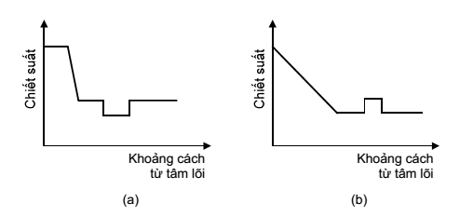

*Hình 1.15 a) NS-DSF bình thường (b) LEAF*

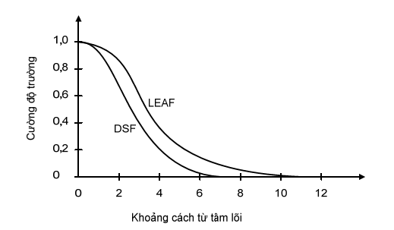

*Hình 1.16 Sự phân bố công suất trong lõi của sợi DSF và LEAF*

CHƯƠNG 2 : VẤN ĐỀ SUY HAO TRONG SỢI QUANG

## 2.1 Tổng quan.

Suy hao trên sợi quang đóng một vai trò rất quan trọng trong việc thiết kế hệ thống, là tham số xác định khoảng cách giữa phía phát và phía thu. Ảnh hưởng của nó có thể được tính như sau: công suất ngõ ra Pout ở cuối sợi quang có chiều dài L có liên hệ với công suất ngõ vào Công suất trên sợi quang giảm dần theo hàm số mũ tương tự như tín hiệu điện. Sự thay đổi công suất quang trung bình truyền trong sợi tuân theo định luật Beer. Biểu thức tổng quát của hàm số truyền công suất có dạng:



Với α là suy hao sợi quang. (2.1)

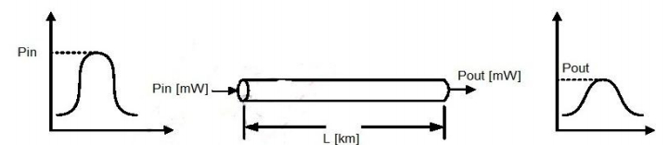

Hình 2.1*: Suy hao sợi quang*

Thường suy hao được tính theo đơn vị là db/km, vì vậy suy hao dB/km có nghĩa là tỉ số giữa Pout trên Pin đối với L = 1 km thỏa mãn:

 (2.2 )

Thường thì suy hao sợi được gán giá trị dương do đó tổng quát hệ số suy hao được xác định bằng công thức (2.65) như sau:

(2.3)

Các nguyên nhân chính gây ra suy hao là: do hấp thụ, do tán xạ tuyến tính và do uốn cong.

## 2.2 Suy hao do hấp thụ.

Bao gồm hấp thụ của bản thân vật liệu chế tạo sợi, còn gọi là tự hấp thụ, và hấp thụ do vật liệu chế tạo sợi không tinh khiết.

- Hấp thụ ngoài**:** Do sự có mặt của các ion tạp chất.

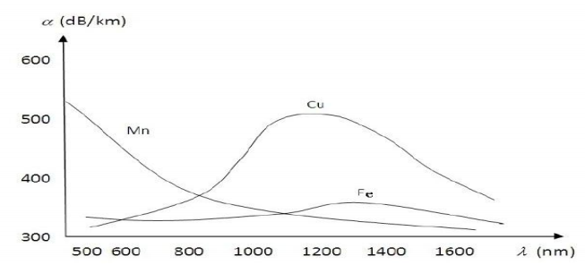Hình 2.2 *Độ hấp thụ của tạp chất kim loại*

+ Sự hấp thụ của các chất kim loại: Các tạp chất trong thuỷ tinh là một trong những nguồn hấp thụ ánh sáng. Các tạp chất thường gặp là Sắt (Fe), Đồng (Cu), Mangan (Mn), Chromium (Cr), Cobal (Co), Nikel (ni).v.v.. Mức độ hấp thụ của tạp chất phụ thuộc vào nồng độ tạp chất và bước sóng ánh sáng truyền qua nó. Để có sợi quang có độ suy hao dưới 1dB/Km cần phải có thuỷ tinh thật tinh khiết với nồng độ tạp chất không quá một phần tỷ (10-9).  
 + Sự hấp thụ của OH: Sự có mặt của các ion OH trong sợi quang cũng tạo ra một độ suy hao hấp thụ đáng kể. Đặc biệt độ hấp thụ tăng vọt ở các bước sóng gần 950nm, 1240nm, 1400nm. Như vậy độ ẩm cũng là một trong nhưng nguyên nhân gây suy hao của sợi quang. Trong quá trình chế tạo nồng độ của các ion OH trong lõi sợi được giữ ở mức dưới một phần tỷ (10-9) để giảm độ hấp thụ của nó. Đỉnh hấp thụ chính (cộng hưởng dao động) tại 2,7 μm và các đỉnh hấp thụ điều hoà và tổ hợp của chúng với thuỷ tinh tại 1.39, 1.24, 0.95 μm.

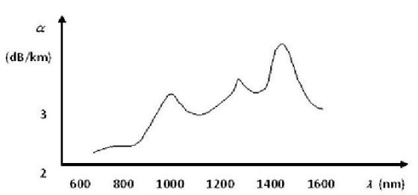

Hình 2.3 *Suy hao hấp thụ của ion OH- ( với nồng độ 10­-6 )*

- Hấp thụ thuần: do hấp thụ của thuỷ tinh tạo nên sợi.  
 + Hấp thụ cực tím (λ < 0,4 μm).Các photon kích thích điện tử trong dải hoá trị và kích thích lên mức năng lượng cao hơn (Cộng hưởng hay chuyển tiếp điện tử).  
 + Hấp thụ hồng ngoại (λ > 7 μm). Do tương tác giữa các liên kết dao động và trường của tín hiệu quang (Cộng hưởng dao động).Do bản chất vô định hình của thuỷ tinh các cộng hưởng này ở dạng các dải hấp thụ có đuôi dài mở rộng vào vùng nhìn thấy.Hấp thụ thuần trong dải 0.8-1.6 μm < 0,1 dB/km.

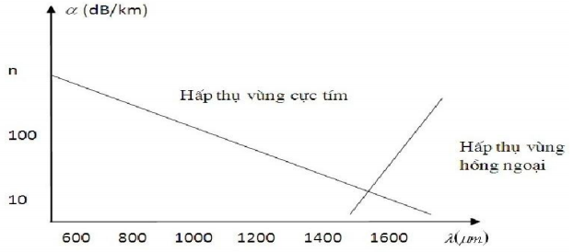

Hình 2.4 *Suy hao hấp thụ vùng cự tím và hồng ngoại*

Sự hấp thụ bằng tia cực tím và hồng ngoại: Ngay cả khi sợi quang được chế tạp từ thủy tinh có độ tinh khiết cao, sự hấp thụ vẫn xảy ra. Bản thân thủy tinh tinh khiết cũng hấp thụ ánh sáng vùng cực tím và hồng ngoại. Độ hấp thụ thay đổi theo bước sóng như hình. Sự hấp thụ trong vùng hồng ngoại gây trở ngại cho khuynh hướng sử dụng các bước sóng dài trong thông tin quang.

## 2.3 Suy hao do tán xạ tuyến tính.

Tán xạ tuyến tính trong sợi quang là do tính không đồng đều rất nhỏ của lõi sợi, có thể là những thay đổi nhỏ trong vật liệu, tính không đồng đều về cấu trúc hoặc các khiếm khuyết trong quá trình chế tạo sợi. Ngoài ra, do thuỷ tinh được tạo ra từ các loại oxit như: SiO2, GeO2, P2O5 nên có thể xảy ra sự thay đổi thành phần giữa chúng. Hai yếu tố này làm tăng sự thay đổi chiết suất, tạo ra tán xạ. Tán xạ tuyến tính làm cho năng lượng quang từ một mốt lan truyền được truyền tuyến tính (tỉ lệ thuận với công suất mốt) sang một mốt khác. Quá trình này làm suy hao công suất quang được truyền đi vì công suất được truyền sang một mốt rò hay mốt bức xạ (leaky or radiation mode) là những mốt không tiếp tục lan truyền trong lõi sợi quang mà bức xạ ra khỏi sợi. Tán xạ tuyến tính sẽ không làm thay đổi tần số tán xạ. Tán xạ tuyến tính thường được phân thành hai loại: tán xạ Rayleigh và tán xạ Mie.

- Tán xạ Rayleigh: xảy ra do sự không đồng nhất có kích thước nhỏ hơn bước sóng (khoảng 1/10) trong sợi quang làm cho tia sáng bị tỏa ra nhiều hướng. Hệ số tán xạ Rayleigh được tín như sau:

Trong đó:  
γR: hệ số tán xạ Rayleigh,  
λ: Bước sóng quang được tính bằng mét (m),

n: Chiết suất môi trường,

p: Hệ số quang đàn hồi trung bình,  
βc: Độ nén đẳng nhiệt (đơn vị là (m2/N) tại nhiệt độ TF ( đơn vị là K) quy định (fictive temperature). K: Hằng số Boltzman.

Hệ số tán xạ Rayleigh liên hệ với hệ số suy hao truyền dẫn (transmission loss factor)  
như sau:

 (2.5)

Với L là độ dài sợi quang (đo bằng mét).

Hệ số suy hao truyền dẫn trên một kilometre sẽ là L km với L=1000 (mét).

Do đó hệ số suy hao do tán xạ Rayleigh sẽ là:

(2.6)

- Tán xạ Mie: xảy ra do sự không đồng nhất có kích thước nhỏ tương đương với bước sóng (lớn 1/10) lan truyền trong sợi quang và chủ yếu là trong hướng tới (hướng lan truyền). Tán xạ này có thể giảm đến mức không đáng kể bằng các biện pháp giảm tính không đồng nhất như: loại bỏ tạp chất trong quá trình sản xuất thủy tinh, điều khiển chặt chẽ quá trình kéo và bọc sợi quang, tăng độ lệch chiết suất tương đối. 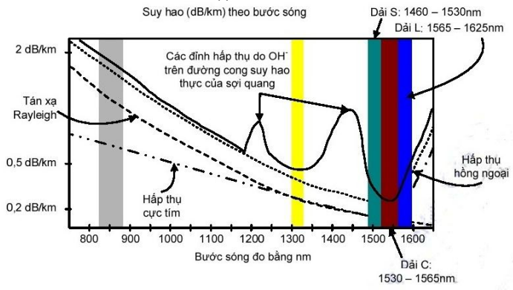

Hình 2.5 *Suy hao bên trong sợi quang*

Hình 2.5 cho thấy có 3 dải bước sóng (cửa sổ) có suy hao thấp có thể sử dụng cho thông tin quang là 0.8µm, 1.3µm và 1.55µm tương ứng với các suy hao cơ  
  
bản là 2.5, 0.4 và 0.25 dB/km (trong hệ thống thông tin quang đặc trưng, một tín hiệu có thể bị suy hao khoảng 20-30 dB trước khi cần được khuếch đại hoặc tái tạo. Với suy hao 0.25 dB/Km, tương ứng có thể truyền một qua một đoạn dài khoảng 80 - 120Km).

## 2.4 Suy hao do uốn cong.

Suy hao do uốn cong sợi là suy hao ngoài bản chất (không cố hữu). Khi bất kỳ một sợi dẫn quang nào bị uốn cong theo một đường cong có bán kính xác định thì sẽ có hiện tượng phát xạ tín hiệu ánh sáng ra ngoài vỏ sợi và gây ra suy hao.

Có 2 loại suy hao do uốn cong sợi:

+ Uốn cong vĩ mô

+ Uốn cong vi mô

Uốn cong vĩ mô**:** Là uốn công có bán kính uốn cong lớn tương đương hoặc lớn hơn đường kính sợi.

- Khi bán kính R giảm dần thì suy hao tăng theo hàm mũ.

- Ở sợi đa mode: Số lượng mode truyền dẫn trong sợi bị uốn cong nhỏ hơn sợi thẳng.   
  
 Uốn cong vi mô: Là sợi bị uốn cong nhỏ một cách ngẫu nhiên. Khi sợi quang bị chèn ép tạo nên những chỗ uốn cong nhỏ thì suy hao của sợi cũng tăng lên. Suy hao này xuất hiện do tia sáng bị lếch trục khi đi qua những chỗ vi uốn cong đó. Một cách chính xác hơn, sự phân bố trường bị xáo trộn khi đi qua những chỗ uốn cong và dẫn tới sự phát xạ năng lượng ra khỏi sợi. Đặc biệt là sợi đơn mode rất nhạy với những chỗ vi uốn cong nhất là về phía bước sóng dài. Uốn cong: khi sợi bị uốn cong, góc tới của tia sáng tại chỗ bị uốn cong sẽ nhỏ hơn góc tới hạn nên một phần tia sáng bị khúc xạ ra ngoài lớp vỏ và bị suy hao. Bán kính uốn cong càng nhỏ đi thì suy hao càng tăng.  
- Do quá trình sản xuất sợi quang và chế tạo cáp sợi quang tạo lực nén không đều lên bề mặt.

- Để giảm suy hao vì uốn cong bọc thêm lớp đệm chịu nén bằng polyme.

- Đối với sợi SM chọn tham số V sát với giá trị cắt V = 2,0 - 2,4

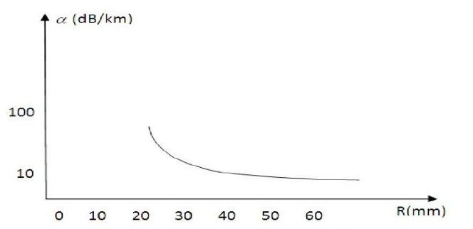

Hình 2.6 *Suy hao do uốn cong thay đổi theo bán kính cong R*

## 2.5 Suy hao và dải thông.

Dải thông có thể được xác định bằng Δλ hoặc Δf. Chúng liên hệ với nhau bởi phương trình:

(2.7)

Phương trình này có thể rút ra từ quan hệ f = c/λ. Xét các bước sóng 1.3 và 1.5 µm, đây là các bước sóng cơ bản của hệ thống thông tin quang ngày nay, dải thông hữu ích có thể được tính dựa trên suy hao dB trên km trong hệ số 2, được xấp xỉ 80 nm ở bước sóng 1.3 µm và 180 nm ở bước sóng 1.55 µm. Trong tần số quang, dải thông này lên đến khoảng 35000 GHz. Ðây là một dải thông rất lớn, trong khi đó tốc độ bit cần cho các ứng dụng ngày nay không vượt quá vài chục Mbps.

Dải thông hiệu dụng của sợi quang trong hầu hết các mạng đường dài ngày nay bị giới hạn bởi dải thông bộ khuếch đại EDFA (Erbium Dope Fiber Amplifier). Dựa vào khả năng sẵn có của bộ khuếch đại, suy hao ở bước sóng λ = 1.55 µm được chia làm ba vùng như hình 2.31. Vùng ở giữa từ 1530-1565nm là dải C nơi mà hệ thống WDM đã hoạt động sử dụng bộ khuếch đại EDFA thông thường (Conventional). Dải từ 1565-1625 nm, chứa các bước sóng dài hơn trong dải C, được gọi là dải L và được sử dụng trong các hệ thống WDM dung lượng cao ngày nay sử dụng bộ khuếch đại GSEDA (Gain-Shifred ErbiumDoped Amplifier). Dải dưới 1530 nm, gồm những bước sóng ngắn hơn dải C, được gọi là dải S. Bộ khuếch đại quang sợi Raman (Fiber-Raman Amplifier) được sử dụng để khuếch đại dải này.

CHƯƠNG 3 : VẤN ĐỀ VỀ TÁN SẮC

## 3.1 Tổng quan

Trong một sợi quang, những tần số ánh sáng khác nhau và những mốt khác nhau cần thời gian khác nhau để truyền một đoạn từ A đến B. Hiện tượng này gọi là tán sắc và gây ra nhiều ảnh hưởng khác nhau. Nói chung, tán sắc dẫn đến sự giãn xung trong truyền dẫn quang, gây ra giao thoa giữa các ký tự, tăng lỗi bit ở máy thu và dẫn đến giảm khoảng cách truy ền dẫn.

Ðộ tán sắc tổng cộng của sợi quang, ký hiệu là Dt , được xác định:

Trong đó:

, : Độ rộng xung vào và xung ra, đơn v5 là giây [s].

Dt: đơn vị là giây [s].

Thường người ta chỉ quan tâm đến độ trải rộng xung trên một Km, và có đơn vị là [ns/Km], hoặc [ps/Km].

Ngoài ra có đơn vị [ps/nm.Km] để đánh già độ tán sắc chất liệu trên mỗi Km chiều dài sợi ứng với độ rộng phổ quang là 1ns.

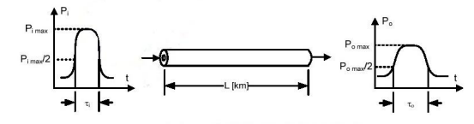

*Hình 3.1 Tán sắc làm độ rộng xung ngõ ra tăng*

Có hai loại:

Tán sắc mode: chỉ xảy ra ở sợi đa mode.

Tán sắc màu: xãy ra ở tất cả các loại sợi quang. Tán sắc sắc thể bao gồm:

Tán sắc vật liệu.

Tán sắc ống dẩn sóng.

Bên cạnh đó, trong sợi đơn mode phải xét tới tán sắc mode phân cực. Đây là loại tán sắc vô vùng quang trọng trong hệ thống thông tin tốc độ cao.

## 3.2 Tán sắc mode

Nguyên nhân: khi phóng ánh sáng vào sợi đa mode, năng lượng ánh sáng phân thành nhiều mode. Mỗi mode lan truyền với vận tốc nhóm khác nhau nên thời gian lan truyền của chúng trong sợi khác nhau, chính sự khác nhau về thời gian lan truyền của các mode gây ra tán sác mode.

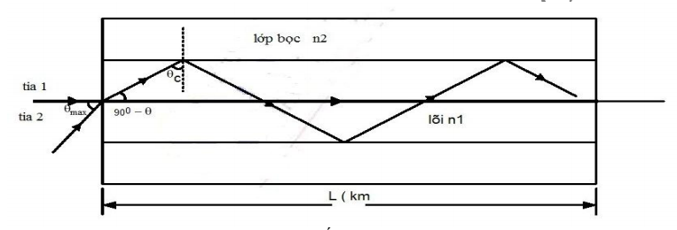

*Hình 3.2 Tán sắc mode trong sợi SI*

Xác định độ tán sắc mode của sợi đa mode SI:

Trong sợi đa mode SI mọi tia sáng đi tới cùng một vận tốc

Để xác định độ tán sắc mode trong sợi đa mode SI ta xác định độ chênh lệch thời gian lan truyền giữa hai mode ngắn nhất và dài nhất trong sợi quang chiều dài L đó là tia 1 và tia 2. (Hình 3.4)

Tia 1 (tia ngắn nhất) đi trùng với trục sợi quang.

Tia 2 (tia dài nhất) là tia ứng với góc tới bằng góc giới hạn .

Tia 1:

Độ lan truyền d1 = L

Thời gian lan truyền T1= = = = Tmin

Tia 2:

Độ lan truyền d2 =

Thời gian lan truyền T2= = = = Tmax

Áp dụng định luật khúc xạ tại điểm A, ta có

Thay vào, suy ra:

Do thời gian chênh lệch giữa hai tia này là:

Độ chên lệch này chình là tán sắc mode:

(Khi )

Với (Khi )

Có thể tính độ tán sắc mode theo khẩu độ số. Ta có: .

Suy ra:

Do đó:

Hai biểu thức gần đúng trên thường được sử dụng để đánh giá độ trải rộng xung cực đại do tán sắc mode gây ra trong sợi đa mode SI có chiều dài L Km.

Độ trải rộng xung cực đại trên mỗi Km sợi được xác định bởi:

Hoặc:

Một đại lượng hữu ích nữa được quan tâm đến trong tán sắc mode đó là độ trải rộng xung hiệu dụng . Quan hệ giữa và :

Suy ra:

Từ phương trình trên cho phép xác định đáp ứng hiệu dụng của sợi dă mode chiết suất nhảy bậc. Sự khác nhau giữa và :

Khi tính , giá trị là giá trị trải rộng xung lớn nhất mà tín hiệu ngõ ra không chồng lấn lên nhau. Khi này tốc độ bit cực đại có thề đạt được là:

(Bps)

Có một cách đánh giá khác về tốc độ bit cực đại của một kênh quang. Ta xem xung ngõ ra có dạng phân bố Gauss có độ rộng hiệu dụng là . Cách phân tích này cho phép tồn tại một lượng chồng lấn xung nào đó của tín hiệu ngõ ra nhưng vẫn đảm bảo được tỉ số SNR ở đầu thu. Khi này tốc độ bit cực đại xấm xỉ:

(Bps)

Giá trị tán sắc trên thực tế của một sợi đa mode là trên 200 ps/Km.

Tán sắc mode của sợi SI được cải tiến đến 1000 lần. Tuy nhiên thực tế chỉ có thể đạt được khoảng 100 lần, do khó điều khiển trên toàn sợi có cùng một dạng phân bố.

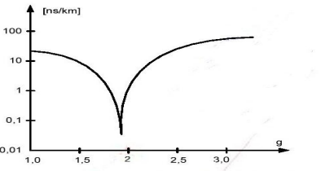

*Hình 3.3 Độ trải rộng xung mode của sợi quang đa mode GI có ∆=1% theo g*

## 3.3 Tán sắc vật liệu

Nguyên nhân: nguyên nhân gây ra tán sắc vật liệu: do sự chênh lệch các vận tốc nhóm cùa các thành phần phổ khác nhau trong sợi. Nó xảy ra khi vận tốc pha của một sóng phẳng lan truyền trong môi trường điện môi biến đổi không tuyến tính với bước sóng, và một vật liệu được gọi là tốn tại tán sắc chất liệu khi đạo hàm bậc hai của chiết suất theo bước sóng khác không (d2n/dλ2≠0). Độ trải rộng xung do tán sắc vật liệu có thể thu được bằng cách khảo sát thời gian trễ nhóm trong sợi quang.

Vận tốc pha và vận tốc nhóm:

Trong tất cả sóng điện từ, có những điểm có pha không đổi. Đối với sóng phẳng, những điểm pha không đồi này tạo nên một bề mặt được gọi là mặt sóng. Đối với sóng ánh sáng đơn sắc lan truyền dọc theo ống dẫn sóng theo phương z (trục ống dẫn sóng), những pha không đổi này di chuyển với vận tốc pha:

Tuy nhiên, thực tế không thể tạo ra một sóng ánh sáng hoàn toàn đơn sắc và năng lượng ánh sáng tổng quát là tổng các thành phần có các tần số khác nhau. Do đó, tình trạng tồn tại là một nhóm các sóng có tần số gần giồng nhau lan truyền sao cho dạng cuối cùng có dạng bó sóng. Bó sóng này lan truyền ở vận tốc pha của các sóng thành phần mà lan truyền ở vận tốc nhóm:

Nến lan truyền trong một môi trường vo hạn có chiết suất n1 thì hằng số lan truyền có thể được viết như sao:

Suy ra

Tương tự ta suy ra vận tốc nhóm

Thế β ta có :

Ta có:

Với:

Ngl gọi là chiết suất nhóm.

Thời gian trễ nhóm (group delay):

Thời gian lan truyền thời gian (thời gian trễ nhóm) của một xung ánh sáng lan truyền dọc theo một đơn vị chiều dài sợi quang:

Đối với nguồn quang có độ rộng phổ hiệu dụng và có bước sóng trung bình λ độ trải rộng xung tín hiệu do tán sắc có thể xác định bằng khai triển Taylor theo λ:

Bỏ các thành phần bậc cao suy ra:

Với:

Suy ra độ trải rộng xung ánh sáng trên một đơn vị chiều dài là

Đặt:

M được gọi là hệ số tán sắt vật liệu, có đơn vị là: ps/nm/km

Vậy tán sắc vật liệu có thể viết lại như sau:

Hệ số tán sắc chất liệu là một đại lượng phụ thuộc vào chất liệu chế tạo và bước sóng làn truyền trong sợi quang. Dưới đây là đồ thị biểu thị sự phụ thuộc của M vào bước sóng của sợi silicat.

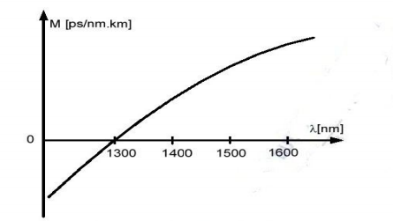

*Hình 3.4 sự phụ thuộc của hệ số tán sắc vào bước sóng*

Ý nghĩa vật lý của M: tán sắc vật liệu cho biết mức độ nới rộng xung của mỗi nm bề rộng phổ nguốn quang qua mỗi Km sợi.

## 3.4 Tán sắc ống dẫn sóng

Đối với sợi đơn mode, khi nói đến tán sắc sắc thể, ngoài tán sắc vật liệu ta còn phải xét đến tán sắc dẫn sóng. Khi ánh sáng được phép vào sợi quang để truyền đi, một phần chính truyền trong phần lõi sợi, phần lõi và vỏ của sợi quang khác nhau. Sự khác biệt vận tốc truyền ánh sáng gây nên tán sắc óng dẫn sóng. Tán sắc ống dẫn sóng Dwg(λ) cũng là một hàm truyền theo hàm theo bước sóng như hình 3.6.

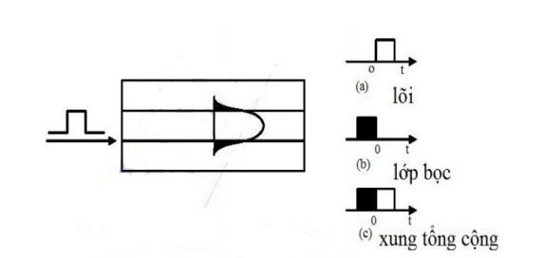

*Hình 3.5 Tán sắc ống dẫn sóng*

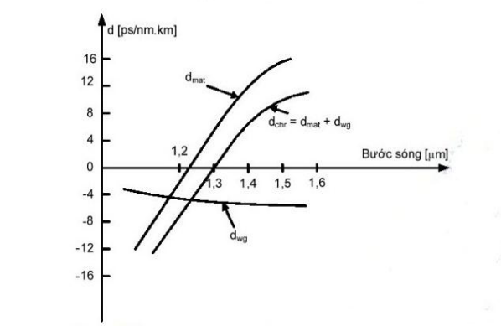

*Hình 3.6 Tán sắc màu bao gồm tán sắc vật liệu và tán sắc ống dẫn sóng*

Tán sắc tổng cộng:

Có thể thấy rõ ý nghĩa vật lý của tán sắc màu khi so sánh sự lan truyền ánh sáng qua một lăng kính như hình minh họa 3.8 với sự lan truyền của ánh sáng trong sợi quang như hình 3.8.

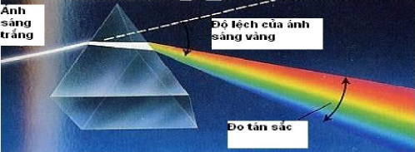

*Hình 3.7 hiện tượng tán sắc ánh sáng*

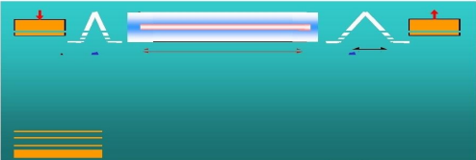

*Hình 3.8 Ánh sáng bị tán sắc trong sợi quang*

## 3.5 Tán sắc phân cực mode

Mặc dù sợi quang là đơn mode nhưng trên thực tế nó luôn truyền 2 mode sóng được gọi chung cùng một tên. Các mode này là các sóng điện từ được phân cực tuyền tính truyền trong sợi quang trong những mặt phẳng vuông góc với nhau. Nếu chiết suất của sợi quang là không như nhau trên phương của hai mode trên, hiện tượng tán sắc phân cực mode xảy ra. Minh họa hình 3.9. Sự khác nhau giữa các chỉ số chiết suất gọi là khúc xạ kép hay lưỡng chiết sợi (Birefringence).

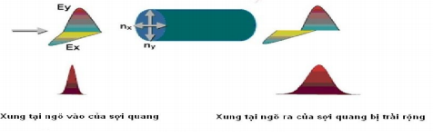

Hình 3.9

Trên thực tế, hằng số lan truyền của mỗi phân cực thay đổi theo chiều dài sợi quang cho nên thời gian trễ trên mỗi sợi quang là ngẫu nhiên và có xu hướng khử lẫn nhau. Do đó tán sắc phân cực mode tỉ lệ tuyến tính với căn bậc 2 chiều dài sợi quang:

## 3.6 Mối quan hệ giữa tán sắc và dải thông

Mối quan hệ giữa dải thông với tốc độbit Hai mã thưởng dùng trong hệ thống thông tin là mã trở về không (RZ) và mã không trở về không.

Gọi B và BT lần lượt là dải thông và tốc độ của tín hiệu. Ta có:

Đối với mã NRZ:

Đối với mả RZ:

Mối quan hệ giữa tán sắc và dải thông

Theo công thức ta có thể tính được tốc độ bit cực đại có thể đạt được. Tùy theo loại mã đường truyền theo các công thức ta có thể suy ra dải thông B.

Độ trải rộng xung quyết định khả năng mang thông tin của mỗi sợi quang, mà độ trải rộng xung tỉ lệ tuyến tính với chiều dài sợi quang, tức dải thông tỉ lệ nghịch với khoảng cách thông tin. Điều này dẫn đến một thông số hữu ích hơn đối với việc đánh giá khả năng mang thông tin của sợi quang, đó là tích dải thông với chiều dài, ký hiệu là BL hay BxL. Đơn vị đo :[MHz.Km].

Ta có công thức liên hệ giữa B và BL:

Với L là chiều dài sợi quang; γ là hằng số có giá trị 0,51, phụ thuộc vào chiều dài L. Thường γ=0.608. Vì độ tán sắc phụ thuộc bước sóng nên dải thông cũng phụ thuộc vào bước sóng.

## 3.7 Các phương pháp chính để giảm sự ảnh hưởng của tán sắc

Để giảm ảnh hưởng của tán sắc gồm có các phương pháp làm hẹp độ rộng phổ nguốn tín hiệu và phương pháp bù tán sắc như:

+ Sử dụng sợi quang G653 (sợi có mức tán sắc không tại cửa sổ 1550 nm)

+ Bù tán sắc bằng phương pháp điều chế dịch pha SPM

+ Bù tán sắc bằng thành phần tán sắc thụ động (Kết hợp quay pha bước sóng và sợi tán sắc âm)

+ Bù tán sắc bằng các thiết bị dịch tần trước(pre-chirp)

+ Bù tán sắc bằng kỹ thuật DST (Dispersion Suported Trans-mission)

+ Bù tán sắc bằng sợi DCF

+ Bù tán sắc bằng các mode DCM sử dụng các tử Bragg

Ta cũng có thể coi kỹ thuật WDM cũng có thể coi là một phương pháp giảm ảnh hưởng của tán sắc. Do sử dụng kỹ thuật WDM cho phép tăng dung lượng của hệ thống mà không tăng tốc độ truyền dẫn của kênh tín hiệu.

Do đó, nếu không xãy ra các hiệu ứng phi tuyến làm tăng ảnh hưởng của tán sắc, điển hình là hiệu ứng XPM, thì giới hạn khoảng cách truyền dẫn do tán sắc gay ra đối với hệ thống WDM có thể coi giống với hệ thống TDM đơn kênh có tốc độ bằng tốc độ của một kênh bước sóng trong hệ thống WDM.

Tóm lại, vấn đề tán sắc ánh sáng ảnh hưởng nghiêm trọng trong hệ thống thông tin quang cự ly xa. Ảnh hưởng của tán sắc càng nghiêm trọng hơn khi tín hiệu quang được khuếch đại nhiều lần lặp sử dụng các bộ khuếch đại đường truyền LA. Trong hệ thống nhiều kênh WDM ảnh hưởng của tán sắc không đều giữa bước sóng (độ tán sắc). Khắc phục tán sắc là vấn đề cơ bản cần giải quyết trong thiết kế hệ thống thông tin quang WDM cự ly lớn.

## CHƯƠNG 4 : CÁC HIỆU ỨNG PHI TUYẾN

## 4.1 Tổng Quan

Các hệ thống thông tin quan hiện nay đang khai thác trên mạng lưới viễn thông đều sử dụng các sợi quang trong môi trường tuyến tính mà ở đó các tham số sợi không phụ thuộc vào công suất quang.

Hiệu ứng phi tuyến sợi xuất hiện khi tốc độ dữ liệu, chiều dài truyền dẫn, số bước song và công suất quang tang lên. Các hiệu ứng phi tuyến này đã có ảnh hưởng trực tiếp tới chất lượng truyền dẫn của hệ thống và thậm chí trở nên quan trọng hơn vì sự phát triển của bộ khuếch đại quang sợi EDFA cùng với sự phát triển của các hệ thống ghép kênh theo bước song WDM. Với việc tang hiệu quả truyền thông tin mà có thể được làm bằng việc tăng tốc độ bit, giảm khoảng cách giữa các kênh hoặc kết hợp cả hai phương pháp trên, các ảnh hưởng của phi tuyến sợi trở nên đóng vai trò quyết định hơn.

Hiệu ứng quang được cọi là hiệu ứng phi tuyến nếu các tham số của nó phụ thuộc vào cường độ ánh sáng (công suất). Các hiện tượng phi tuyến có thể bỏ qua đối với các hệ thống thông tin quang hoạt động ở mức công suất vừa phải (vài mW) với tốc độ bit lên đến 2.5 Gbps. Tuy nhiên, ở tốc độ bit cao hơn như 10 Gbps hay ở mức công suất truyền dẫn lớn, việc xét các hiệu ứng phi tuyến rất quan trọng. Trong các hệ thống WDM, các hiệu ứng phi tuyến có thể trở nên quan trọng thậm chí ở công suất và tốc độ bit vừa phải.

Các hiệu ứng phi tuyến có thể chia ra làm hai loại. Loai thứ nhất phát sinh do tác động qua lại giữa các sóng ánh sang với các phonon (rung động phân tử) trong môi trường silica-một trong nhiều loại hiệu ứng tán xạ (như hiệu ứng tán xạ Rayleigh). Hiệu ứng chính trong loại này là tán xạ do kích thích Brillouin (SBS) và tán xạ do kích thích Ranman (SRS).

Loại thứ hai sinh ra do sự phụ thuộc của chiết suất vào cường độ điện trường hoạt động, tỉ lệ với bình phương biên độ điện trường. Các hiệu ứng phi tuyến quan trong trong loại này là hiệu ứng tự điều pha (SPM – Self-Phase Modulation), hiệu ứng điều chế xuyên pha (CPM – Cross-Phase Modulation) và hiệu ứng trộn bốn bước song (FWWM – Four-Wave Mixing). Loại hiệu ứng này được gọi là hiệu ứng Kerr.

## 4.2 Nguyên nhân gây ra hiệu ứng phi tuyến

Hiệu ứng phi tuyến xuất hiện khi công suất quang phát trên đường truyền tăng dẫn đến mức nào đó. Nguyên nhân là do 2 yếu tố:

- Thứ nhất là sự phụ thuộc của chỉ số chiết suất n vào công suất ánh sáng:

Trong đó: là chỉ số chiết suất tuyến tính (chỉ số chiết suất trong môi trường tuyến tính cường độ thấp)

là chỉ số chiết suất phi tuyến. Giá trị điển hình của trong thủy tinh silic là và không phụ thuộc vào bước song.

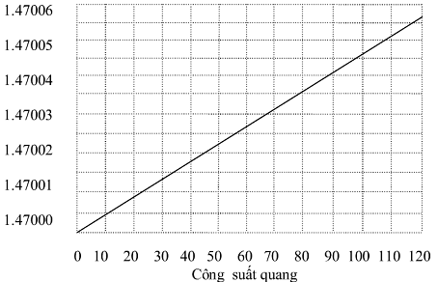

Hình 4.1 . *Sự phụ thuộc của chiết suất sợi silic vào công suất quang*

Ta nhận thấy sự thay đổi chiết suất tương đối nhỏ song nó lại rất quan trọng vì chiều dài tương tác trong sợi quang thực tế có thể lên tới hàng tram kilomet và sự biến đổi này gây ra các hiệu ứng XPM, SPM, FWM.

- Thứ hai là do hiện tượng tán xạ kích thích như : SRS, SBS.

## 4.3 Hiệu ứng phi tuyến liên quan tới tán xạ SRS và SBS

**4.3.1 Tán xạ kích thích Ranman (SRS)**

SRS là một loại của tán xạ không đàn hồi (tán xạ mà tần số ánh sáng phát ra bị dịch xuống). Ta có thể hiểu đây là một loại tán xạ của một photon tới phonton năng lương thấp hơn sao cho năng lượng khác xuất hiện dưới dạng một phonon. Quá trình tán xạ gây ra suy hao công suất ở tần số tới và thiết lập một cơ chế suy hao cho sợi quang. Ở mức công suất thấp, thiết diện tán xạ phải đủ nhỏ để suy hao là không đáng kể.

Ở mức công suất cao, hiện tượng phi tuyến SRS xảy ra cần xem xét đến suy hao sợi. Cường độ ánh sang sẽ tăng theo hàm mũ mỗi khi công suất quang vượt qua giới hạn nhất định. Giá trị ngưỡng này được tính toán dựa trên việc cường độ ánh sang tăng như thế nào so với tạp âm và được định nghĩa là công suất tới tại nơi nưa công suất bị mất bởi SRS ở cuối dầu ra sợi dài L và được tính như sau:

Trong đó: là giá trị định của hệ số khuyếch đại Raman.

là diện tích hiệu dụng

là chiều dại tương tác hiệu dụng

với là suy hao sợi.

Trong hệ thống truyền thông quang thực tế, sợi quang đủ dài để . Nếu thay , với là kích thước điểm

Hệ số khuếch đại Raman với sợi silic ở gần vùng bước sóng 1 và tỉ lệ nghịch với bước sóng.

Nếu ta thay thế và , ở gần vùng 1,55 . Vì công suất đặt trong sợi quang thường nhỏ (dưới 10mW) nên tán xạ Raman kích thích (SRS) không gây hại nhiều tới suy hao sợi.

**4.3.2 Tán xạ kích thích Brillouin (SBS)**

Cũng giống với SRS, SBS là một loại của tán xạ không đàn hồi và cả hai rất giống nhau về nguồn gốc của chùng. Điểm khác nhau chính là các phonon quang tham gia trong tán xạ Raman còn tán xạ Brillouin có các phonon âm thanh tham gia. Mối quan hệ tán sắc khác nhau với các phonon quang và các phonon âm thanh dẫn đến vài điểm khác nhau cơ bản giữa chúng. Đó là hiệu ứng SBS trong sợi mode chỉ xảy ra theo hướng ngược còn SRS chiếm ưu thế trong hướng đi.

Mức công suất ngưỡng của SBS cũng được tính tương tự như sau:

Trong đó: là giá trị đỉnh của hệ số khuếch đại Brillouin

Thay ,

Hệ số khuếch đại Brillouin với sợi silic lớp gấp hàng tram lần hệ số khuếch đại Raman. Suy ra  , với cùng điều kiện ở gần bước song 1,55 , nơi suy sao sợi nhỏ nhất.

Rõ ràng, SBS thiết lập một giới hạn trên đối với công suất quang vì giá trị ngưỡng của nó thấp. Khi công suất quang vượt quá ngưỡng, một phần lớn ánh sang đã phát sẽ truyền lại bộ phát. Do đó, SBS gây ra sự bão hòa công suất quang trong máy thu, đồng thời cũng làm xuất hiện sự phản xạ ngược của tín hiệu quang và nhiễu làm giảm tỉ lệ BER. Như vậy việc điều khiển SBS trong hệ thống truyền dẫn tốc độ cao là không thể thiếu.

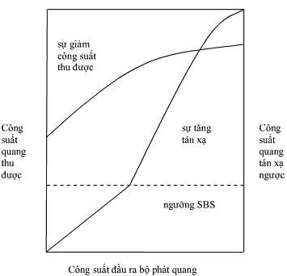

Hình 4.2 *Sự tăng ánh sáng tán xạ ngược khi công suất quan tăng.*

Việc tính toán ở trên không tính đến ảnh hưởng của độ rộng phổ kết hợp với ánh sáng tới. Vì phổ khuếch đại cho sợi silic rất hẹp (<100Mhz), công suất ngưỡng có thể tăng đến 10mW hoặc hơn bằng việc tăng trước băng tần khuếch đại tới 200-400Mhz qua sự điều chế pha. Bởi vậy, SBS giới hạn mức công suất đặt dưới 100mW trong hầu hết các hệ thống truyền thông quang.

Tóm lại: cả SRS và SBS có thể được sử dụng để cải tiến trong thiết kế hệ thống truyền thông quang vì chúng có thể khuếch đại một trường quang bằng viecj truyền năng lượng tới nó từ một trường bơm với bước song được chọn thích hợp. SRS đặc biệt có ích vì một bang tần cực lớn (~10THz) kết hợp với dạng phổ khuếch đại Raman của silic. Cả SRS và SBS đều có thể sử dụng để làm bộ khuếch đại Raman sợi và khuếch đại Brillouin sợi tương ứng.

**4.3.3 Hiệu ứng tự điều pha (SPM – Self-Phase Modulation)**

Sự phụ thuộc của chỉ số chiết suất n vào cường độ trường của song ánh sáng được gọi là hiệu ứng Kerr quang, trong đó toàn bộ các trường tham gia vào tương tác phi tuyến ở cùng một tần số. Chỉ số chiết suất biến đổi như sau:

với j=1,2….

Trong đó:

là chiết suất lõi và vỏ.

là hệ số chiết suất phi tuyến.

là chỉ số chiết suất tuyến tính

với sợi silic

Hệ số truyền dẫn phi tuyến :

Với là hằng số truyền dẫn phi tuyến.

Pha kết hợp với mode sợi quang tăng tuyến tính theo z, ảnh hưởng của chiết suất phi tuyến dẫn đến một sự dịch pha phi tuyến là :

giả thiết không đổi. Thực tế sự phụ thuộc của vào thời gian làm cho thay đổi theo thời gian dẫn đến một sự dịch chuyển tần số mà từng bước ảnh hưởng tới hình dạng xung qua GVD. Để giảm ảnh hưởng của chiết suất phi tuyến thì độ dịch pha phi tuyến cần thỏa mãn điều kiện . Từ đó có thể suy ra điều kiện ngưỡng của công suất quang :

Với ta có :

Rõ ràng sự phụ thuộc chiết suất vào công suất quang là một yếu tố giới hạn với hệ thống truyền thông quang. Hiện tượng phi tuyến tương ứng với giới hạn này được gọi là tự điều chế pha SPM vì độ dịch pha được cảm ứng bởi chính trường quang. SPM tương tác với tán sắc sắc thể trong sợi quang để thay đổi tốc độ mở rộng xung khi nó lan truyền trong sợi quang. Khi tán sắc sắc thể trong sợi quang càng tăng ảnh hưởng của SPM càng lớn. Nó dẫn đến việc thay đổi các thành phần trong xung quang. Hiệu ứng này có thể xem như là cơ chế bị chirp không chỉ đơn giản do đặc tính nội tại của nguồn phát mà còn do tương tác phi tuyến với môi trường truyền dẫn của sợi. Điều này dẫn đến sự dịch các sườn xung, xung lên bị dịch về phía bước sóng dài hơn và xung xuống bị dịch về phía bước sóng ngắn hơn và dẫn tới một sự dịch tần trễn mỗi sường xung mà tương tác với tán sắc sợi để mở rộng xung.

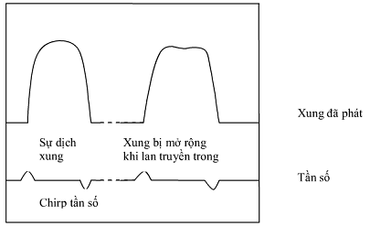

Hình 4.3 *Ảnh hưởng của hiệu ứng SPM trên xung*

**4.3.4 Điều chế chéo pha (XPM)**

Sự phụ thuộc của chỉ số chiết suất vào cường độ trường của sóng ánh sáng có thể cũng dẫn đến hiện tượng phi tuyến được biết là điều chế chéo pha. Nó chỉ suất hiện trong hệ thống đa kênh và xảy ra khi hai hay nhiều kênh được truyền đồng thời trong sợi quang sử dụng các tần số sóng mang khác nhau. Độ dịch pha phi tuyến cho một kênh riêng không phụ thuộc vào chỉ số chiết suất của kênh khác. Độ dịch pha cho kênh j là :

Trong đó : M là tổng số kênh

là công suất kênh j ().

Hệ số 2 chỉ ra rằng XPM ảnh hưởng bằng 2 lần SPM với cùng công suất. Độ dịch pha tổng bây giờ phụ thuộc vào tất cả các kênh và có thể thay đổi từng bit phụ thuộc vào kiểu bit của kênh lân cận.

Nếu ta giả sử công suất các kênh truyền bằng nhau, độ dịch pha trong trường hợp xấu nhất khi tất cả các kênh truyền truyền đồng thời tất cả các bit 1 là :

Để ngay cả với M = 10 nếu chúng ta sử dụng giá trị và ở vùng . Rõ ràng XPM có thể là nhân tố giới hạn công suất chính.

Tóm lại : Với những xung quang rộng tương đối (>100ps), ảnh hưởng của tán sác không đáng kể. Với những xung quang ngắn hơn, ảnh hưởng của tán sắc và ohi tuyến hoạt động cùng nhau trên xung dẫn đén nhiều đặc tính mới. Cụ thể sự mở rộng xung quang do tán sắc được giảm nhiều với sự có mặt quả SPM và GVD dị thường. Thực tế một xung quang có thể lan truyền không méo nếu công suất đỉnh của chúng được lựa chọn tương ứng với Soliton cơ bản.

**4.3.4 Hiệu ứng trộn 4 sóng (FWM : Four-wave mixing)**

Sự phụ thuộc của chỉ số chiết suất vào cường độ có gốc của nó trong độ cảm phi tuyến bậc 3 được biểu diễn bởi . Hiện tượng phi tuyến khác được biết đến từ sự trộn 4 sóng (FWM) cũng xuất phát từ giá trị hữu hạn của trong sợi thủy tinh. Nếu 3 trường quang với tần số song mang lan truyền đồng thời trong sợi, tạo ra trương thứ tư mà tần số của nó liên quan với các tần số qua công thức: .

Về nguyên lý sẽ xuất hiện nhiều tần số tương ứng với các sự kết hợp khác nhau của các dấu +,-. Tuy nhiên trong thực tế hầu hết sự kết hợp của chúng không xây dựng được yêu cầu thích ứng pha. Sự kết hợp của dạng là gây rắc rối nhất cho hệ thống truyền thông quang đa kênh vì chúng có thể gần với pha được thích ứng khi bước song nằm ở vùng tán sắc bằng 0.

Hai yếu tố ảnh hưởng mạnh mẽ tới hiệu năng trộn là:

* Đầu tiên là khoảng cách kênh. Hiệu năng trộn sẽ tang mạnh mẽ khi khoảng cách kênh trở nên gần hơn.
* Thứ hai là tán sắc sợi. Hiệu năng trộn tỉ lệ nghịch với tán sắc sợi và lớn nhất ở vùng tán sắc sợi bằng 0 vì khi đó các sản phẩm trộn không mong muốn sẽ di chuyển cùng tốc độ. Do vậy trong thực tế, các sợi dịch tán sắc thường được thiết kế để có tán sắc dư ở bước sóng vận hành nhằm loại bỏ ảnh hưởng của FWM.

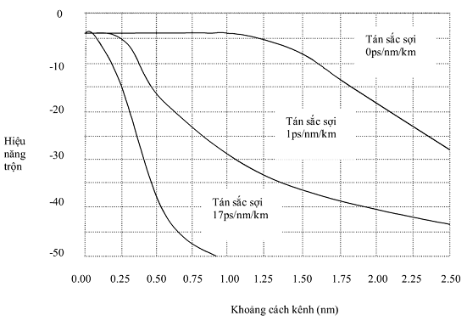

Hình 4.4 *Hiệu ứng với các mức khoảng cách khác nhau theo khoảng cách kênh*

Ở mức cơ bản, một quá trình FWM có thể xem như một quá trình tán xạ mà hai photon năng lượng và tạo ra 2 photon năng lượng và . Điều kiện thích ứng pha bắt đầu từ yêu cầu duy tri động lượng. Quá trình FWM cũng có thể xảy ra khi hai phonon bắt đầu suy biến (), vì vậy .

FWM không ảnh hưởng đến hệ thống sóng ánh sáng đơn kênh nhưng lại trở nên quan trọng với các hệ thống đa kênh mà sử dụng ghép kênh phân chia theo bước sóng WDM. Một lượng công suất lớn của kênh có thể được truyền tới kênh lân cận qua FWM. Sự truyền năng lượng như vậy không chi làm suy hao công suất cho một kênh riêng mà còn dẫn đến xuyên âm giữa các kênh, làm giảm hiệu năng hệ thống quang. Tuy nhiên, hiệu ứng FWM cũng có ích với các hệ thống sóng ánh sáng. Nó sử dụng để giải ghép kênh khi ghép kênh phân chia theo thời quan được sử dụng trong miền quang. Từ những năm 1933, FWM đã được sử dụng để tạo tín hiệu ngược phổ qua quá trình phân chia pha quang (Optical Phase Conjugation) một trong các kỹ thuật sử dụng cho sự bù tán sắc và có thể cải thiện hiệu năng của hệ thống ánh sáng được hạn chế tán sắc.

**4.3.5 Kết luận**

Sự thay đổi chiết suất theo công suất quang gây ra một số ảnh hương phi tuyến như SPM mà cho phép tồn tại trong một hệ thống truyền thông quang đơn kênh; hoặc XPM và FWM trong hệ thống đa kênh WDM. SPM và XPM gây ra sự mở rộng xung quang mà sau đó tương tác với tán sắc sợi. Điều này có thể có lợi hoặc có hại tùy thuộc vào tán sắc bình thường hay dị thường.

Khi 2 hoặc nhiều bước sóng lan truyền dọc theo 1 sợi quang, FWM là nguyên nhân phát sinh tần số mới. Ảnh hưởng này đặc biệt có hại cho hệ thống WDM mà mỗi kênh có bước sóng của nó và bất cứ tín hiệu nào được tạo ra ở bước sóng đó sẽ xuất hiện như là nhiễu, làm giảm hiệu năng thực hiện.

Tất cả các hiệu ứng này đều có những ưu khuyết điểm riêng, yêu cầu người thiết kế hệ thống phải ý thức được điều này để có thể đưa ra các phương pháp tối ưu để giảm thiểu ảnh hưởng của hiệu ứng phi tuyến quang.

# PHẦN 2 : MÔ PHỎNG

Mô phỏng các hiện tượng tán sắc, suy hao của sợi quang trong hệ thống WDM.

Đầu tiên chúng ta có các thông số của hệ thống như sau:

Tham số hệ thống:

* Tốc độ bit: 2.5Gbit/s
* Số lượng kênh: 8
* Khoảng cách kênh: 100GHz
* Khoảng cách truyền dẫn: 100km
* Bước sóng sợi quang: 1550nm

Các tham số toàn cục:

* Tốc độ bit: 2.5Gbit/s
* Chiều dài chuỗi: 128 bít
* Số mẫu trong 1 bit: 64

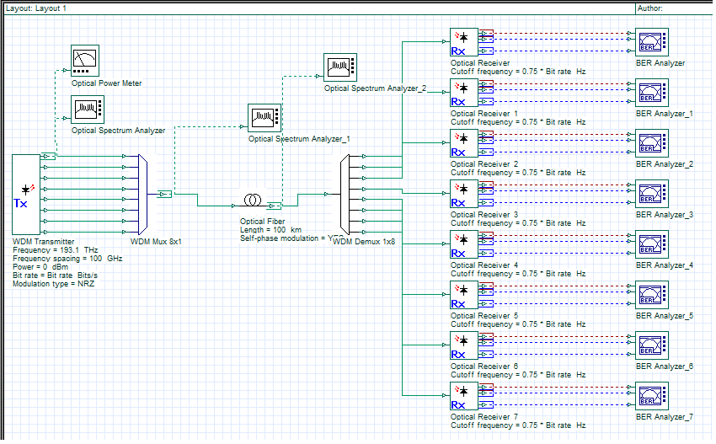

Hình 1: Hệ thống thông tin quang

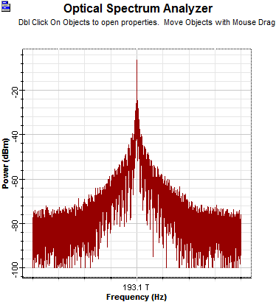

Hình 2: Phổ tần số của mỗi kênh WDM ở phía phát

Do ta chọn tần số của bộ phát là 193.1 Thz nên đỉnh của kênh thứ nhất chính là tần số của bộ phát quang. Còn các kênh tiếp theo cách nhau 0.1 Thz (100Ghz).

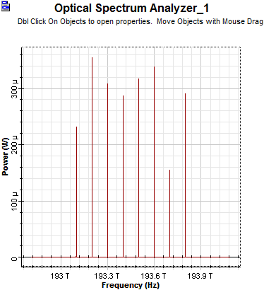

Hình 3: Phổ của tín hiệu sau khi ghép kênh

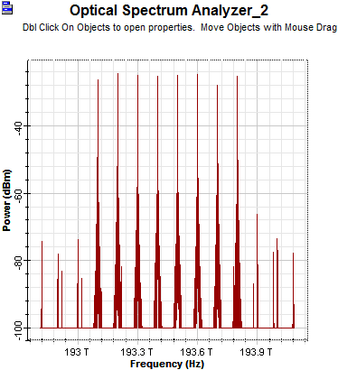

Hình 4: Phổ tín hiệu sau khi truyền qua sợi quang

Ta thấy phổ đã xuất hiện những thành phần không mong muốn do suy khi truyền qua sợi quang.

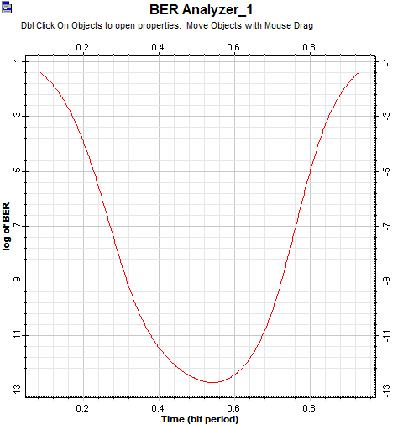

Hình 5: Phân tích BER của từng kênh sau khi giải điều chế

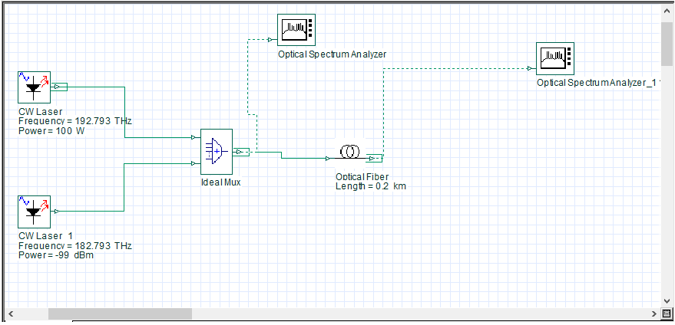

Hình 6: Sơ đồ mô phỏng

Chúng ta sử dụng CW laser để phát với các thông số như hình. Ngõ vào của tín hiệu gồm có sóng bơm đơn sắc rất mạnh (100W) tại 1550nm và sóng Stoke yếu (-99dB) tại 1640nm (tần số dịch Stoke 10Thz).

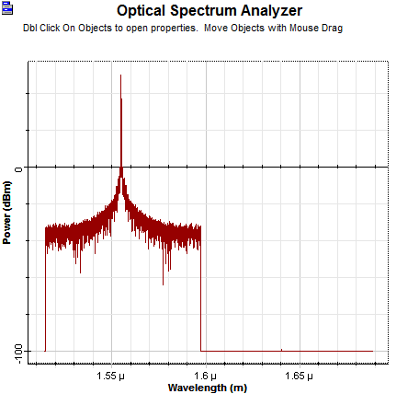

Hình 7: Phổ của tín hiệu phát

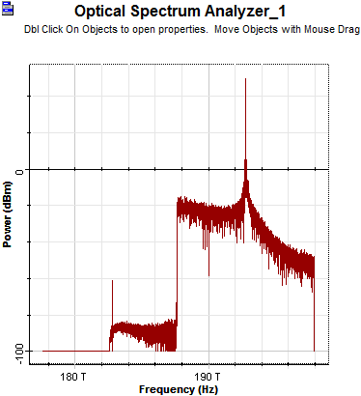

Hình 8: Phổ của tín hiệu ngõ ra

Ta thấy thành phần phổ yếu hơn (tần số thấp) được khuếch đại với độ lợi G = 99-61.7= 37.3dB